Зенкова Е.В. [235-764-036]

*Приложение конспекту 1*

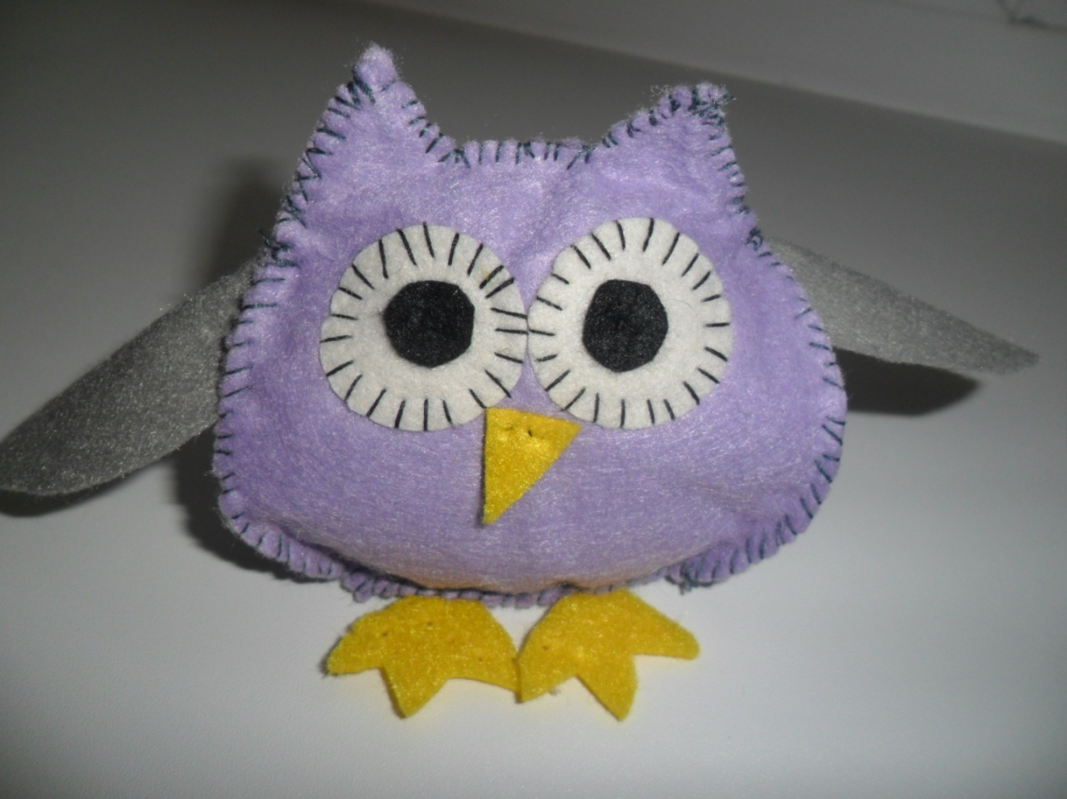

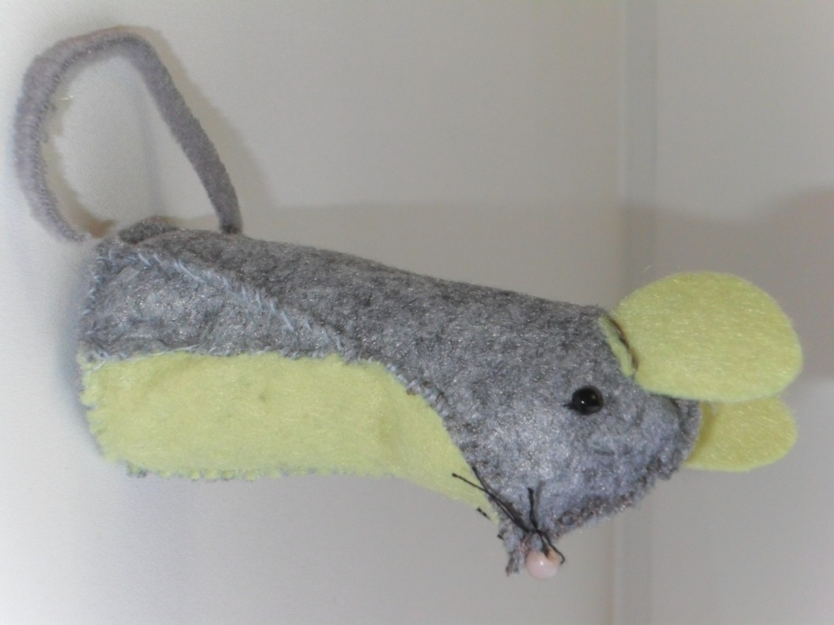

*Игрушки сшиты из фетра.*

*Приложение к конспекту 2*

|  |  |
| --- | --- |
| C:\Users\Зенковы\Pictures\г.png | C:\Users\Зенковы\Pictures\г.png |
| [http://detsad318.caduk.ru/images/clip_image016.jpg](http://images.yandex.ru/#!/yandsearch?text=артикуляционное упражнение горка&pos=10&uinfo=sw-1349-sh-643-fw-1124-fh-448-pd-1&rpt=simage&img_url=http%3A%2F%2Fdetsad318.caduk.ru%2Fimages%2Fclip_image016.jpg) | [http://vokon.ru/tw_files2/urls_1577/3/d-2673/2673_html_78de9155.jpg](http://images.yandex.ru/#!/yandsearch?text=артикуляционное упражнение горка&pos=4&uinfo=sw-1349-sh-643-fw-1124-fh-448-pd-1&rpt=simage&img_url=http%3A%2F%2Fvokon.ru%2Ftw_files2%2Furls_1577%2F3%2Fd-2673%2F2673_html_78de9155.jpg) |
| C:\Users\Зенковы\Pictures\загруженное.jpg | [http://img0.liveinternet.ru/images/attach/c/5/86/737/86737792_329128229.gif](http://images.yandex.ru/#!/yandsearch?text=солнышко картинки для детей&pos=17&uinfo=sw-1349-sh-643-fw-1124-fh-448-pd-1&rpt=simage&img_url=http%3A%2F%2Fanimashki.org%2F_bl%2F27%2F10325758.gif) |
|  |  |
| [http://img-fotki.yandex.ru/get/6203/153292660.1d6/0_701c9_c363aa3a_XL](http://images.yandex.ru/#!/yandsearch?text=колокольчик рисунок&pos=7&uinfo=sw-1349-sh-643-fw-1124-fh-448-pd-1&rpt=simage&img_url=http%3A%2F%2Fimg-fotki.yandex.ru%2Fget%2F6203%2F153292660.1d6%2F0_701c9_c363aa3a_XL) | [http://img-fotki.yandex.ru/get/6203/153292660.1d6/0_701c9_c363aa3a_XL](http://images.yandex.ru/#!/yandsearch?text=колокольчик рисунок&pos=7&uinfo=sw-1349-sh-643-fw-1124-fh-448-pd-1&rpt=simage&img_url=http%3A%2F%2Fimg-fotki.yandex.ru%2Fget%2F6203%2F153292660.1d6%2F0_701c9_c363aa3a_XL) |
|  |  |

*Приложение к конспекту 3*

|  |  |  |  |
| --- | --- | --- | --- |
| [http://stat18.privet.ru/lr/0b1e4882938756f11ebcfa3b0312742f](http://images.yandex.ru/#!/yandsearch?text=кошка рисунок для детей&pos=9&uinfo=sw-1349-sh-643-fw-1124-fh-448-pd-1&rpt=simage&img_url=http%3A%2F%2Fs41.radikal.ru%2Fi093%2F1010%2Fc9%2F0b9c0dd1cd13.jpg) | [http://forum.benzua.com/download/file.php?id=16401&sid=a95d09bfbbfff08155fbfef745270bbd](http://images.yandex.ru/#!/yandsearch?text=коляска рисунок для детей&pos=1&uinfo=sw-1349-sh-643-fw-1124-fh-448-pd-1&rpt=simage&img_url=http%3A%2F%2Fnevsepic.com.ua%2Fuploads%2Fposts%2F2011-10%2F1318087061_85471_original_www.nevsepic.com.ua.jpg) | C:\Users\Зенковы\Pictures\cactus_3.png | [http://img-fotki.yandex.ru/get/5014/89635038.61a/0_6fb53_59ece40a_XL](http://images.yandex.ru/#!/yandsearch?text=лошадка рисунок для детей&pos=6&uinfo=sw-1349-sh-643-fw-1124-fh-448-pd-1&rpt=simage&img_url=http%3A%2F%2Fimg-fotki.yandex.ru%2Fget%2F5014%2F89635038.61a%2F0_6fb53_59ece40a_XL) |
| [http://pictures.ucoz.ru/_ph/3/2/354257569.png](http://images.yandex.ru/#!/yandsearch?text=слон рисунок для детей&pos=7&uinfo=sw-1349-sh-643-fw-1124-fh-448-pd-1&rpt=simage&img_url=http%3A%2F%2Fpictures.ucoz.ru%2F_ph%2F3%2F2%2F354257569.png) | [http://im3-tub-ru.yandex.net/i?id=61023024-46-72&n=21](http://images.yandex.ru/#!/yandsearch?p=3&text=лягушка рисунок&pos=96&uinfo=sw-1349-sh-643-fw-1124-fh-448-pd-1&rpt=simage&img_url=http%3A%2F%2Fwww.howtodrawguide.com%2Fwp-content%2Fuploads%2Fimage%2Fhow-to-draw-animals%2Fdraw-a-frog%2Fhowtodrawafrog-4.jpg) | [http://www.poetryclub.com.ua/upload/poem_all/00178394.jpg](http://images.yandex.ru/#!/yandsearch?p=4&text=свечка рисунок для детей&pos=148&uinfo=sw-1349-sh-643-fw-1124-fh-448-pd-1&rpt=simage&img_url=http%3A%2F%2Fwww.myjulia.ru%2Fdata%2Fcache%2F2013%2F01%2F27%2F1144837_6874-110x0.jpg) | [http://www.ikirov.ru/files/1303/5d3bd1c429378530e99b899792cc430b.jpg](http://images.yandex.ru/#!/yandsearch?p=2&text=капуста рисунок для детей&pos=66&uinfo=sw-1349-sh-643-fw-1124-fh-448-pd-1&rpt=simage&img_url=http%3A%2F%2Fwww.ikirov.ru%2Ffiles%2F1303%2F5d3bd1c429378530e99b899792cc430b.jpg) |
| [http://esharkdesign.com/wp-content/uploads/2009/07/eiffeltower_by_esharkdesign.jpg](http://images.yandex.ru/#!/yandsearch?text=башня рисунок для детей&pos=7&uinfo=sw-1349-sh-643-fw-1124-fh-448-pd-1&rpt=simage&img_url=http%3A%2F%2Fesharkdesign.com%2Fwp-content%2Fuploads%2F2009%2F07%2Feiffeltower_by_esharkdesign.jpg) | [http://r.foto.radikal.ru/0703/4c/62848a88ea59.png](http://images.yandex.ru/#!/yandsearch?text=лиса рисунок&pos=6&uinfo=sw-1349-sh-643-fw-1124-fh-448-pd-1&rpt=simage&img_url=http%3A%2F%2Fr.foto.radikal.ru%2F0703%2F4c%2F62848a88ea59.png) |  | [http://img02.darudar.org/s600/00/00/d2/7f/d27f89c1c74979fd4e94c1eb269b5eb3.jpg](http://images.yandex.ru/#!/yandsearch?text=мешок &pos=10&uinfo=sw-1349-sh-643-fw-1124-fh-448-pd-1&rpt=simage&img_url=http%3A%2F%2Fbudo-blog.ru%2Fwp-content%2Fuploads%2F2011%2F08%2Fi.jpeg) |
| [http://img-fotki.yandex.ru/get/6509/89335712.3b/0_b9bee_a514a0da_XL](http://images.yandex.ru/#!/yandsearch?source=wiz&uinfo=sw-1349-sh-643-fw-1124-fh-448-pd-1&p=4&text=ромашка рисунок для детей&noreask=1&pos=140&rpt=simage&lr=50&img_url=http%3A%2F%2Fimg-fotki.yandex.ru%2Fget%2F5815%2F135263250.a%2F0_6362d_edc5d16c_XL) | [http://im3-tub-ru.yandex.net/i?id=69667691-15-72&n=21](http://images.yandex.ru/#!/yandsearch?text=бабушка рисунок для детей&pos=28&uinfo=sw-1349-sh-643-fw-1124-fh-448-pd-1&rpt=simage&img_url=http%3A%2F%2Fprazdnichek.info%2Fuploads%2Fposts%2F2010-04%2Fthumbs%2F1271884457_img291.jpg) | [http://s60.radikal.ru/i168/1003/d7/1a2e08f8abc2.gif](http://images.yandex.ru/#!/yandsearch?text=окошко рисунок для детей&pos=10&uinfo=sw-1349-sh-643-fw-1124-fh-448-pd-1&rpt=simage&img_url=http%3A%2F%2Fwww.gifzona.com%2Fi%2Fmasters%2Finsomnia%2F025.gif) | [http://im2-tub-ru.yandex.net/i?id=75388876-27-72&n=21](http://images.yandex.ru/#!/yandsearch?text=ананас&pos=1&uinfo=sw-1349-sh-643-fw-1124-fh-448-pd-1&rpt=simage&img_url=http%3A%2F%2Fmedia.steampowered.com%2Fsteamcommunity%2Fpublic%2Fimages%2Favatars%2Fdb%2Fdb32956180341efed315214dabc8d4f84231d46c_full.jpg) |
| [http://www.admtroitsk.ru/webfiles/7746_%C0%E2%F2%EE%E1%F3%F1.jpg](http://images.yandex.ru/#!/yandsearch?text=автобус рисунок для детей&pos=5&uinfo=sw-1349-sh-643-fw-1124-fh-448-pd-1&rpt=simage&img_url=http%3A%2F%2Fcs10549.userapi.com%2Fu8533146%2F-5%2Fx_3831e5cb.jpg) | [http://mojmirok.ucoz.ru/_fr/10/7370772.jpg](http://images.yandex.ru/#!/yandsearch?text=вишня картинки&pos=0&rpt=simage&lr=50&noreask=1&source=wiz&uinfo=sw-1349-sh-643-fw-0-fh-448-pd-1&img_url=http%3A%2F%2Fimg.encyc.yandex.net%2Fillustrations%2Fbse%2Fpictures%2F02949%2F204480.jpg) | [http://demiart.ru/forum/journal_uploads3/j1791794_1300820728.jpg](http://images.yandex.ru/#!/yandsearch?text=сосна рисунок&pos=5&uinfo=sw-1349-sh-643-fw-1124-fh-448-pd-1&rpt=simage&img_url=http%3A%2F%2Fdemiart.ru%2Fforum%2Fjournal_uploads3%2Fj1791794_1300820728.jpg) | [http://im6-tub-ru.yandex.net/i?id=359551568-49-72&n=21](http://images.yandex.ru/#!/yandsearch?p=3&text=камыши рисунок для детей&pos=98&uinfo=sw-1349-sh-643-fw-1124-fh-448-pd-1&rpt=simage&img_url=http%3A%2F%2Fwww.look.com.ua%2Fpic%2F201209%2F1920x1200%2Flook.com.ua-30784.jpg) |

*Слова: кошка, коляска, кактус, лошадь, слон, лягушка, свечка, капуста, башня, лиса, сова, мешок, ромашка, бабушка, окошко, ананас, автобус, вишня, сосна, камыши.*

*Приложение к конспекту 4*

*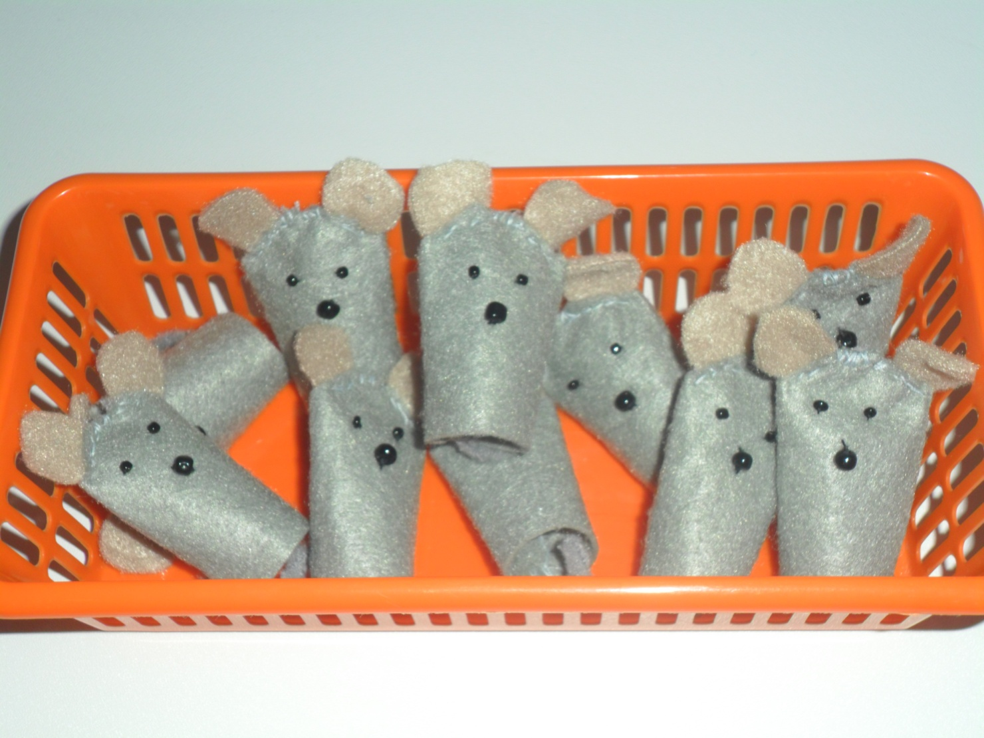*

*Приложение к конспекту 5*

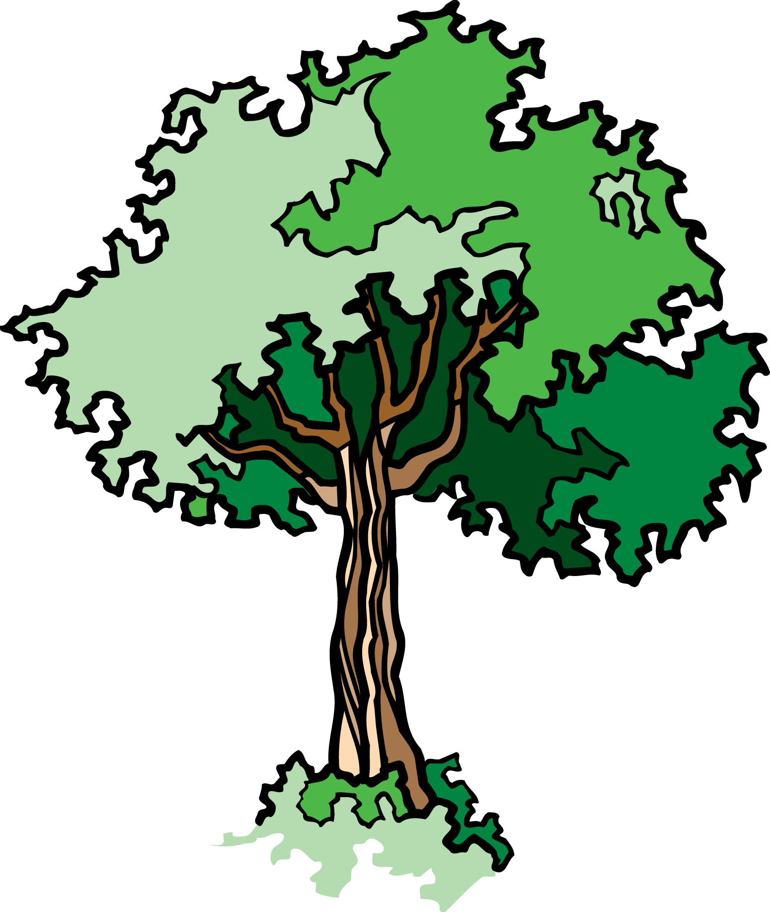

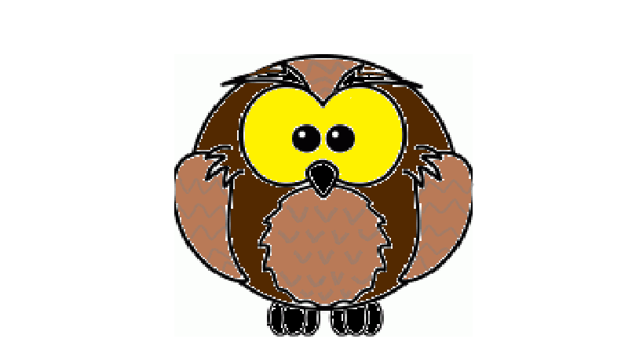

[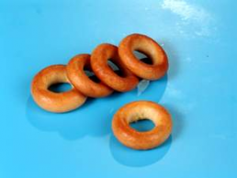](http://images.yandex.ru/#!/yandsearch?text=сушки баранки&pos=6&uinfo=sw-1349-sh-643-fw-1124-fh-448-pd-1&rpt=simage&img_url=http%3A%2F%2Fwww.salemarket.ru%2Flistings%2Fdd%2F2803%2Fproducts%2Fbsm_pryCPQux.jpg)

[](http://images.yandex.ru/#!/yandsearch?text=сушки баранки&pos=6&uinfo=sw-1349-sh-643-fw-1124-fh-448-pd-1&rpt=simage&img_url=http%3A%2F%2Fwww.salemarket.ru%2Flistings%2Fdd%2F2803%2Fproducts%2Fbsm_pryCPQux.jpg)

[](http://images.yandex.ru/#!/yandsearch?text=сушки баранки&pos=6&uinfo=sw-1349-sh-643-fw-1124-fh-448-pd-1&rpt=simage&img_url=http%3A%2F%2Fwww.salemarket.ru%2Flistings%2Fdd%2F2803%2Fproducts%2Fbsm_pryCPQux.jpg)

[](http://images.yandex.ru/#!/yandsearch?text=сушки баранки&pos=6&uinfo=sw-1349-sh-643-fw-1124-fh-448-pd-1&rpt=simage&img_url=http%3A%2F%2Fwww.salemarket.ru%2Flistings%2Fdd%2F2803%2Fproducts%2Fbsm_pryCPQux.jpg)

[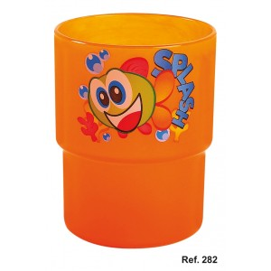](http://images.yandex.ru/#!/yandsearch?text=стакан рисунок для детей&pos=25&uinfo=sw-1349-sh-643-fw-1124-fh-448-pd-1&rpt=simage&img_url=http%3A%2F%2Fposud-shop.com.ua%2F70709-3317-home%2Fstakan-detskij-300-ml-cosmoplast-co282.jpg)

[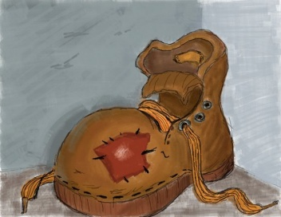](http://images.yandex.ru/#!/yandsearch?p=2&text=башмак рисунок для детей&pos=66&uinfo=sw-1349-sh-643-fw-1124-fh-448-pd-1&rpt=simage&img_url=http%3A%2F%2Fdrawi.ru%2Fpic%2Fsmall%2Fe16af2230552e541.jpeg)

[](http://images.yandex.ru/#!/yandsearch?p=2&text=башмак рисунок для детей&pos=66&uinfo=sw-1349-sh-643-fw-1124-fh-448-pd-1&rpt=simage&img_url=http%3A%2F%2Fdrawi.ru%2Fpic%2Fsmall%2Fe16af2230552e541.jpeg)

[](http://images.yandex.ru/#!/yandsearch?text=стакан рисунок для детей&pos=25&uinfo=sw-1349-sh-643-fw-1124-fh-448-pd-1&rpt=simage&img_url=http%3A%2F%2Fposud-shop.com.ua%2F70709-3317-home%2Fstakan-detskij-300-ml-cosmoplast-co282.jpg)

[](http://images.yandex.ru/#!/yandsearch?text=стакан рисунок для детей&pos=25&uinfo=sw-1349-sh-643-fw-1124-fh-448-pd-1&rpt=simage&img_url=http%3A%2F%2Fposud-shop.com.ua%2F70709-3317-home%2Fstakan-detskij-300-ml-cosmoplast-co282.jpg)

[](http://images.yandex.ru/yandsearch?text=%D1%81%D0%BE%D0%BB%D0%BD%D1%8B%D1%88%D0%BA%D0%BE%20%D1%80%D0%B8%D1%81%D1%83%D0%BD%D0%BE%D0%BA%20%D0%B4%D0%BB%D1%8F%20%D0%B4%D0%B5%D1%82%D0%B5%D0%B9&img_url=http://i020.radikal.ru/1012/be/dacc214ef9bb.gif&pos=8&uinfo=sw-1349-sh-643-fw-1124-fh-448-pd-1&rpt=simage)

[](http://images.yandex.ru/#!/yandsearch?text=сушки баранки&pos=6&uinfo=sw-1349-sh-643-fw-1124-fh-448-pd-1&rpt=simage&img_url=http%3A%2F%2Fwww.salemarket.ru%2Flistings%2Fdd%2F2803%2Fproducts%2Fbsm_pryCPQux.jpg)

Вырезать отдельно листочки из цветной бумаги.

[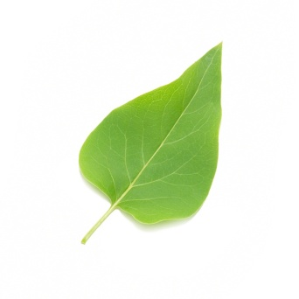](http://images.yandex.ru/#!/yandsearch?text=листик&pos=5&uinfo=sw-1349-sh-643-fw-1124-fh-448-pd-1&rpt=simage&img_url=http%3A%2F%2Fwww.photo-dictionary.com%2Fphotofiles%2Flist%2F3414%2F4541lilac_leaf.jpg)

*Приложение к конспекту 6*

[](http://images.yandex.ru/#!/yandsearch?text=автобус картинка&pos=29&uinfo=sw-1349-sh-643-fw-1124-fh-448-pd-1&rpt=simage&img_url=http%3A%2F%2Fwww.prichal.com%2Fphpnuke%2Froot%2Filtransport%2Fbus%2Fbus.gif)

[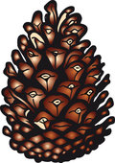](http://images.yandex.ru/#!/yandsearch?text=шишка картинка&pos=28&uinfo=sw-1349-sh-643-fw-1124-fh-448-pd-1&rpt=simage&img_url=http%3A%2F%2Fcs317916.userapi.com%2Fv317916833%2F6226%2FxCgRAk6STaw.jpg)

[](http://images.yandex.ru/#!/yandsearch?text=сливы картинка&pos=8&uinfo=sw-1349-sh-643-fw-1124-fh-448-pd-1&rpt=simage&img_url=http%3A%2F%2Fotvetin.ru%2Fuploads%2Fposts%2F2009-11%2F1257698115_slivy.jpeg)

[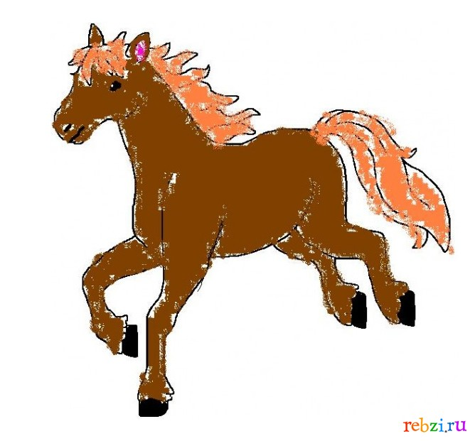](http://images.yandex.ru/#!/yandsearch?p=2&text=лошадка рисунок для детей&pos=63&uinfo=sw-1349-sh-643-fw-1124-fh-448-pd-1&rpt=simage&img_url=http%3A%2F%2Frebzi.ru%2FUserFiles%2Ffestival%2F366745c9cd.jpg)

*Каждую схему распечатать на отдельном листе.*

*Приложение к конспекту 7*

*Разрезать картинку по линиям.*

[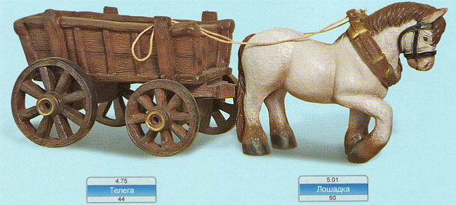](http://images.yandex.ru/#!/yandsearch?text=лошадка с тележкой&pos=12&uinfo=sw-1349-sh-643-fw-1124-fh-448-pd-1&rpt=simage&img_url=http%3A%2F%2Flizgard.com.ua%2Fdata%2Fthumbnails%2F32%2Ffigury_004_max.jpg)



[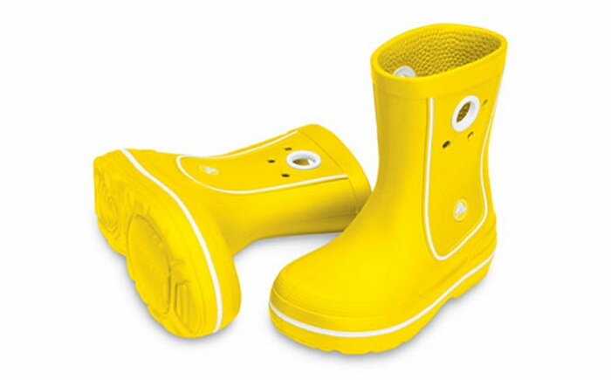](http://images.yandex.ru/#!/yandsearch?p=3&text=сапоги своими руками для детей&pos=105&uinfo=sw-1349-sh-643-fw-1124-fh-448-pd-1&rpt=simage&img_url=http%3A%2F%2Fwww.magicmama.ru%2Fcrocs%2Fdetskie%2Fimages%2Fcrocband-jaunt%2Flime%2Fdetskie-sapogi-crocs-crocband-jaunt-zelenye.jpg)

Мышонок в спешке забыл сапожки в тележке.